Rantau, 17 dan 20 Oktober 2011 PUBLIKASI PROGRAM CSR KPP RANTAU MINING
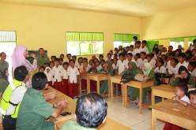
Bertempat di sekolah dasar negeri Sabah dan SDN Kelumpang 3 Kecamatan Bungur, PT KPP bekerjasama dengan Dinas kesehatan – Puskesmas Banua Padang Kecamatan Bungur Kabupaten Tapin melaksanakan program Demo Sikat Gigi Massal yang melibatkan dewan guru dan murid-murid di sekolah dasar di sekitar area ring I wilayah kegiatan operasional PT KPP.
Pelaksanaan kegiatan yang pertama dilaksanakan di SDN Sabah pada tanggal 17 Oktober 2011 dengan peserta sebanyak 184 orang murid yang duduk di kelas 1 – 6. Pada pelaksanaan ini hadir perwakilan PT KPP yaitu bpk Sagung Swandono selaku HRPGA Dept Head KPP Rantau Mining, Teguh Agung S selaku CSR Officer KPP Rantau Mining, Bpk. H. Saidi, SKM selaku pimpinan Puskesmas Banua Padang, staf UKS dan kepala sekolah serta dewan pengajar SDN Sabah. Kegiatan ini sangat disambut gembira oleh para murid terutama pada saat informasi penyuluhan dan tata cara menyikat gigi yang benar disampaikan secara lugas dan jelas oleh ibu drg. Rieke dari Puskesmas Banua Padang.
Antusiasme para murid mendengarkan materi
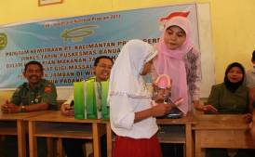
Dalam sambutannya Bpk. Sagung menyampaikan bahwa ini merupakan salah satu bentuk pelaksanaan program CSR (corporate social responsibilty) yang dijalankan oleh PT KPP, sebagai bentuk kepedulian sosial, perusahaan kami memberikan bantuan kegiatan dengan bekerjasama dengan baik melalui puskesmas Banua Padang Kec Bungur, tidak hanya program ini, namun juga program lainnya seperti donor darah, pemberian makan tambahan bagi posyandu dan pembangunan jamban sehat.
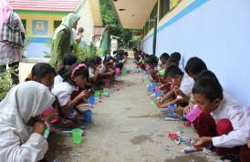
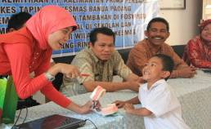
Pelaksanaan yang kedua di SDN Kelumpang 3 pada tanggal 20 Oktober 2011 yang berlokasi dekat dengan sarana jalan angkutan batubara di desa Kelumpang kec Bungur Kab Tapin. Pada kesempatan ini berhadir bpk. Drs. Rahmadi selaku Camat Bungur, sekaligus membuka acara kegiatan demo sikat gigi. Dalam sambutannya Camat Bungur menyampaikan “ Banyak sekali program CSR yang telah dijalankan oleh PT KPP, seperti program olahraga, safari Ramadhan, bantuan panti asuhan, program air bersih, pengajian bersama masyarakat, dan berbagai kegiatan CSR lainnya, semoga dengan pelaksanaan kegiatan dibidang kesehatan ini, masyarakat kita khususnya di kecamatan Bungur akan semakin sehat dan sejahtera, yang tidak terlepas dari peran serta perusahaan dan pemerintah daerah, sebagai aparat pemerintah, saya mengucapkan banyak terima kasih atas segala bentuk peran serta yang telah dilaksanakan PT KPP semoga kedepannya kegiatan ini dapat terus dijalankan dan semakin bermanfaat luas kepada masyarakat.” Demikian salah satu bentuk pelaksanaan program CSR bidang kesehatan yang dijalankan oleh PT KPP site Rantau Mining. (Teguh Agung S/ CSR KPP Rantau).
Peserta yang berani dan gembira menerima tantangan mempraktekan cara menyikat gigi
Salah satu murid yang memperagakan
Praktek menyikat gigi yang benar

